結合『網頁模板與VB.NET 互動網頁』
建立電子報訂閱系統

目錄
1. 系統規劃與架構 2
2. 實作1：新增asp.net Web網頁專案web5 5
3. 實作2：下載網頁模板檔案 5
4. 實作4：下載資料庫newsPaper.mdb，或自行建立資料庫 6
5. 實作5：打開首頁（index.html），修改編碼，網頁標題，製作超連結 7
6. 實作6：刪除網頁（default.aspx） 10
7. 實作7：新增網頁：訂閱電子報系統（newspaper.aspx） 11
8. 實作8：製作『修改訂閱資料網頁』（edit.aspx） 20

系統規劃與架構

本章目的：

一個商務網站一定會在網站上，提供網友及會員對於各種商品的詳細資料之快速查詢系統，否則當擁有上千筆商品記錄時，網友將因為查詢過程的繁瑣與麻煩，沒有耐心尋找她要的產品而離開，此將導致商機的喪失。

本章的目的就是提供網友建立商品資料查尋系統，包括顯示商品目錄主畫面、以類別顯示商品方式之網頁、以全部商品列表顯示之網頁、顯示商品詳細資料網頁

示範網址：
http://120.114.8.191/web_Selected/web5

訂閱電子報系統流程圖
訂閱電子報首頁
newspaper.aspx
訂閱失敗網頁
Paper_fail.aspx
訂閱成功網頁
paper_success.htm
取消或修改已訂閱的電子報
edit.aspx

建立資料庫→名稱：netpaper.mdb
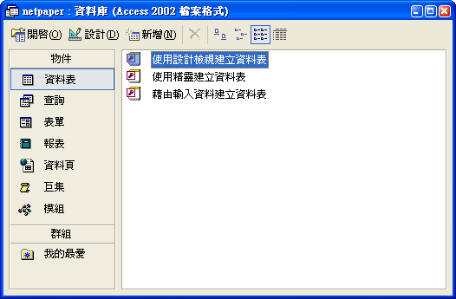

建立資料表名稱：電子報資料表
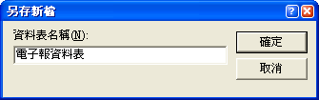

建立資料表欄位

欄位名稱 | 欄位類型 | 欄位大小 | 預設值 | 索引
訂閱編號 | 自動編號 | 長整數 |  | 主索引
電子郵件 | 文字 | 50

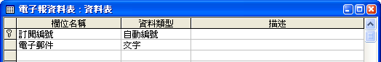

開啟新檔案

- 檔案名稱命名為：paper.aspx
- 設定網頁為→動態網頁
- 格式為→ASP.NET VB
- 存檔位置→C:\Inetpub\wwwroot\Computer_EC\aspnetpaper
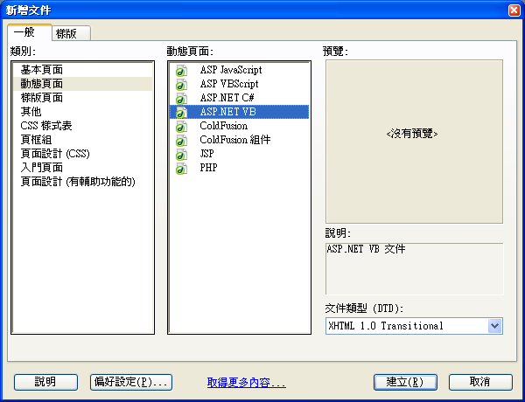

- 網頁標題→訂閱電子報首頁

實作1：新增asp.net Web網頁專案web5

建立商品資料查尋系統資料夾『web5』
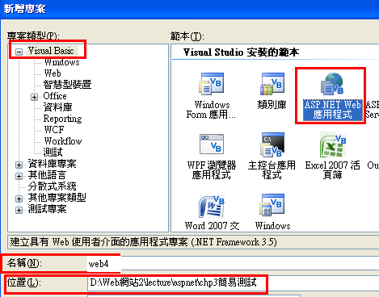

實作2：下載網頁模板檔案

下載『natureWeb.rar』

解壓縮

方案總管：將index.htm, css,images拖曳到專案web4裡面
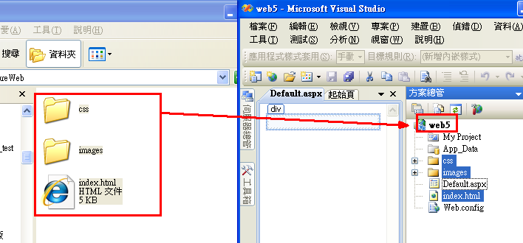

實作4：下載資料庫newsPaper.mdb，或自行建立資料庫

下載『newsPaper.rar』

解壓縮

方案總管：將資料庫拖曳到App_Data裡面
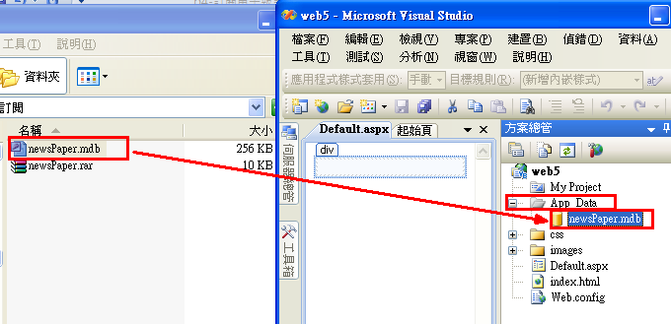

實作5：打開首頁（index.html），修改編碼，網頁標題，製作超連結
http://120.114.8.191/web_Selected/web5/index.html

打開首頁（index.html）

修改編碼（改成Big5繁體中文碼）：屬性：charset
先選物件：整張網頁：document
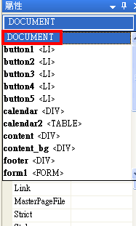

再設定屬性：charset
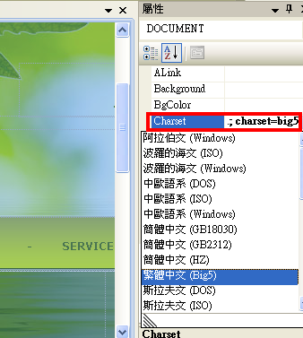
測試，執行
但有些字元無法以Big5繁體中文碼顯示，就改成以unicode萬國碼顯示
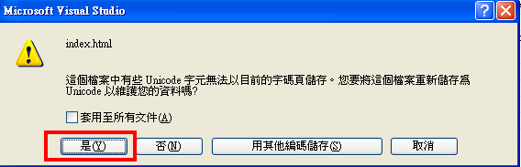
修改網頁標題(title)：電子報訂閱系統
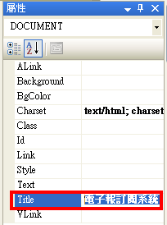
製作超連結：首頁：index.html
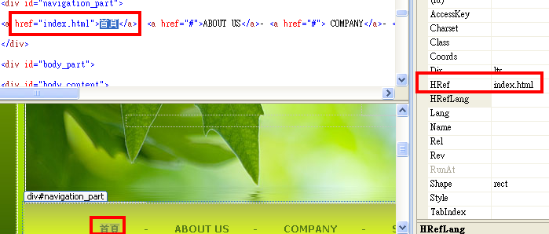

製作超連結：訂閱電子報：newspaper.aspx
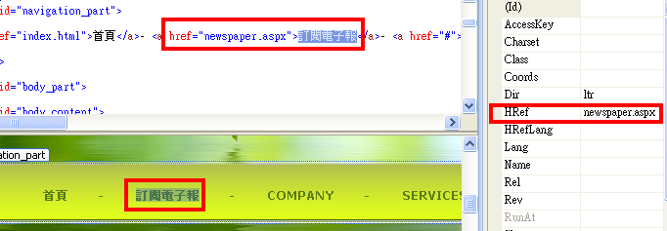
設定開啟的目標網頁位置：_blank
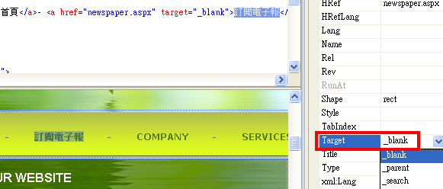

製作超連結：修改訂閱資料：edit.aspx
設定開啟的目標網頁位置：_blank
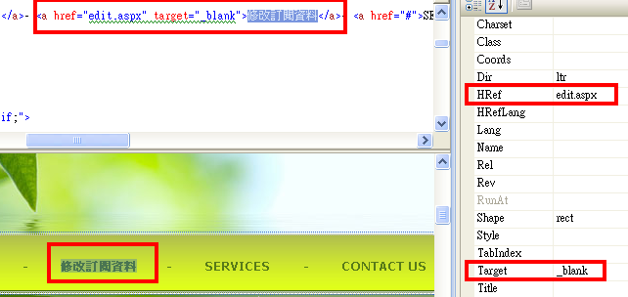

實作6：刪除網頁（default.aspx）
因為首頁現在變成index.html
所以預設存在的網頁default.aspx，就要刪除了
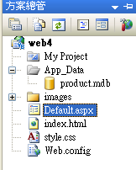

實作7：新增網頁：訂閱電子報系統（newspaper.aspx）
http://120.114.8.191/web_Selected/web5/newspaper.aspx
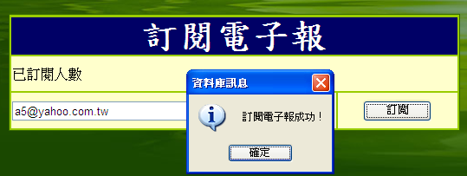

新增檔案
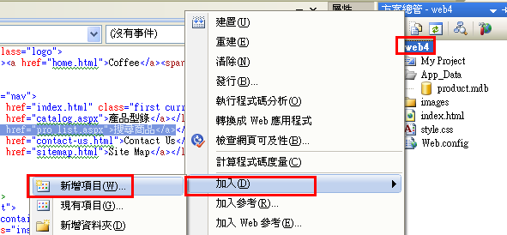

檔案命名為：newspaper.aspx

將index.html的網頁模板格式，複製到newspaper.aspx

先到index.html，找到body裡面的<div>………….</div>這組網頁語法標籤
複製這段語法
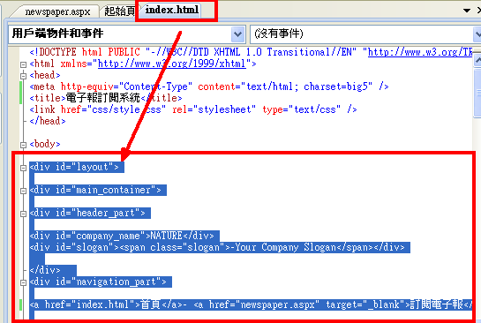
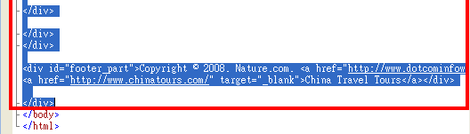
貼到newspaper.aspx的<div>………….</div>
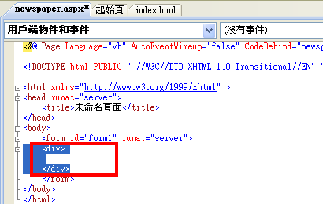
預覽：沒有圖片設定
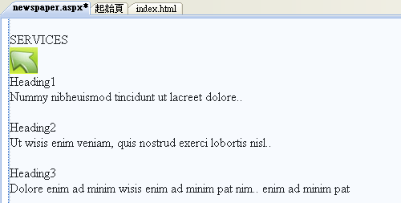

因為有個css(網頁設定檔)，沒有複製
再到index.html，在<head>………….</ head >
複製：<link href="css/style.css" rel="stylesheet" type="text/css" />
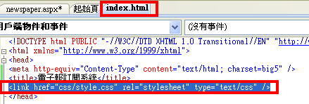

貼到newspaper.aspx的<head>………….</ head >
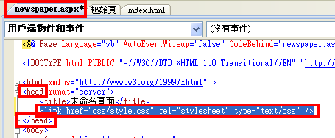

設定網頁標題：訂閱電子報
（注意：要先全選，然後才可出現整張網頁的屬性）
先選物件：整張網頁：document

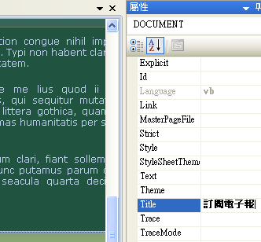

刪除newspaper.aspx裡面的所有文字圖層
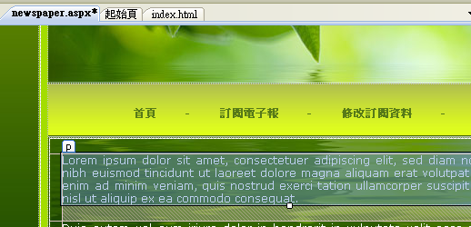
結果
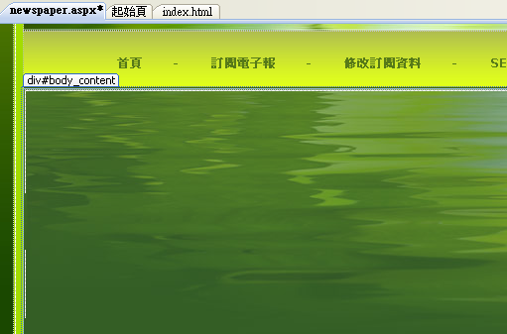

目標：製作畫面
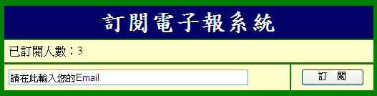

先按enter，加入幾行空白行
然後插入3x2表格，框線深草綠
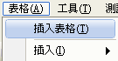
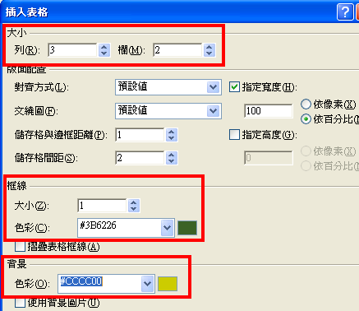

合併前兩列
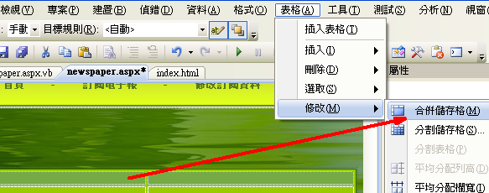
第一列設定背景為深藍色
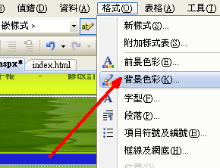

輸入文字：訂閱電子報
設定格式：標楷體，粗體，文字顏色白色，30點大小，置中對齊
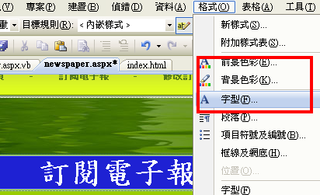

設定第2列背景顏色
輸入文字：已訂閱人數
調整高度：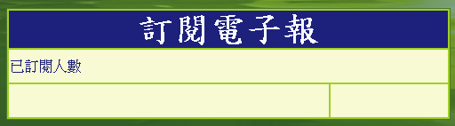

設定第3列背景顏色
加入TextBox文字：請在此輸入您的Email
加入Button按鈕：訂閱
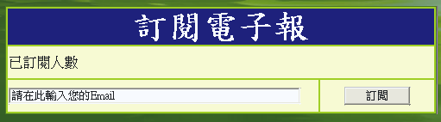

設定連線到資料庫的AccessDataSource
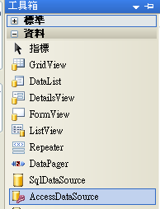
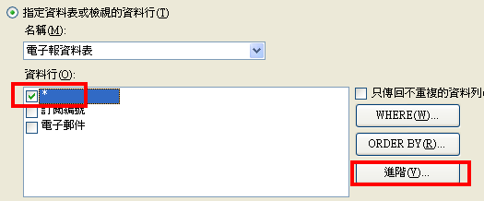
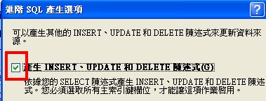

因為訂閱編號為『自動編號』，所以不須要儲存，相關的程式碼要刪除
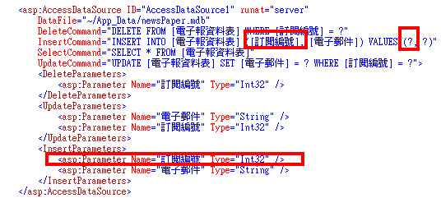

指定TextBox1輸入email所要儲存到資料庫的欄位名稱（電子郵件）
設定Button1的程式碼
Protected Sub Button1_Click(ByVal sender As Object, ByVal e As EventArgs) Handles Button1.Click
Me.AccessDataSource1.InsertParameters("電子郵件").DefaultValue = TextBox1.Text
Me.AccessDataSource1.Insert()

MsgBox("訂閱電子報成功！", MsgBoxStyle.Information, "資料庫訊息")

End Sub

測試

實作8：製作『修改訂閱資料網頁』（edit.aspx）
http://120.114.8.191/web_Selected/web5/edit.aspx
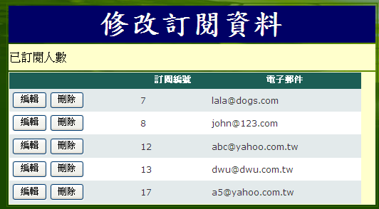

新增檔案

檔案命名為：edit.aspx

將index.html的網頁模板格式，複製到edit.aspx

先到index.html，找到body裡面的<div>………….</div>這組網頁語法標籤
複製這段語法
貼到newspaper.aspx的<div>………….</div>
預覽：沒有圖片設定

因為有個css(網頁設定檔)，沒有複製
再到index.html，在<head>………….</ head >
複製：<link href="css/style.css" rel="stylesheet" type="text/css" />

貼到edit.aspx的<head>………….</ head >

設定網頁標題：修改訂閱資料
（注意：要先全選，然後才可出現整張網頁的屬性）
先選物件：整張網頁：document

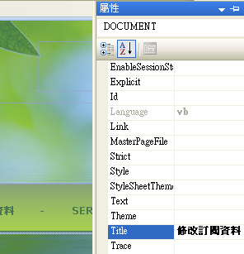

刪除edit.aspx裡面的所有文字圖層
結果

目標：製作畫面

先按enter，加入幾行空白行
然後插入3x1表格，框線深草綠
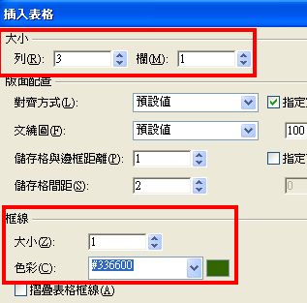

第一列設定背景為深藍色

輸入文字：修改訂閱資料
設定格式：標楷體，粗體，文字顏色白色，30點大小，置中對齊
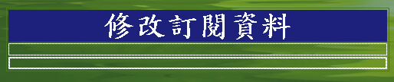

設定第2列背景顏色
輸入文字：已訂閱人數
調整高度：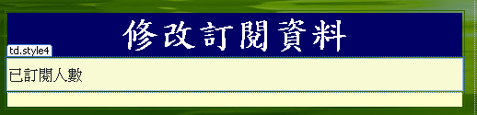

設定第3列背景顏色
加入GridView，並設定連線到資料庫

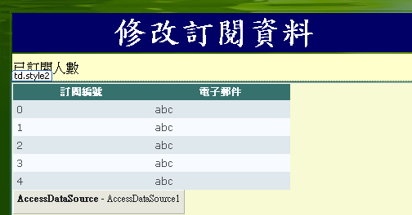
啟用『編輯，刪除』
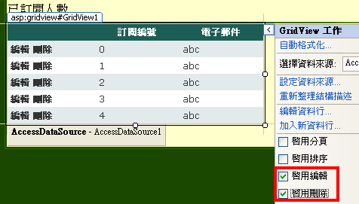
將『編輯，刪除』改成按鈕
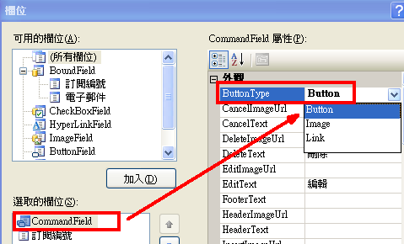
結果

